无线通信的基础知识
可以毫不夸张地说，手机、Wi-Fi、广播、交通IC卡、电视播放等现代社会的生活基础离不开通信技术的支持。这里的通信指的是使用电力的通信(电信)，自从250多年前发明电信以来，它经历了各种技术创新，现在仍然在通过5G和物联网等，特别是数字化不断进步。
如上所述，电信已经成为社会基础设施的一部分，但由于其规格和用途多种多样，因此很难对它全面掌握。因此，本文以无线通信为焦点，在介绍本公司与通信相关的测量方案的同时，提供理解无线通信所需要的基本资料。

1. 什么是无线通信？
用一句话来说，不使用电线和电缆而使用电磁波(电波)、磁场和电场的无线电信，以及使用光的光通信就是无线通信。其中利用电磁波可以进行公里级以上的长距离通信，并且能传输大量数据(信息)，因此，几乎所有无线通信系统中都使用电磁波。
使用电磁波的无线通信系统利用空间作为传输路径(或通信路径)，其构成是将从发送器发送到接收器的电磁波上承载的数据作为信号传送(图1)。

图1 无线通信系统的简易框图

2. 无线通信的用途举例
表1总结了使用电磁波传输数据的无线通信的大致分类以及每种分类的代表性用途。无线通信应用于多种领域，其用途和种类非常广泛。近年来，无线通信的发展已经超越了这些分类的界限，例如，将卫星通信纳入移动通信(在智能手机中配备连接卫星的功能)的卫星移动通信服务已在各国开始。
表1 无线通信的分类及各自的用途
无线通信的分类 | 代表性用途
移动通信 | 手机
航空通信 | 电磁波高度计、航空交通管制雷达
卫星通信 | 卫星播放、GNSS、气象观测
船舶通信 | LF信标、MF/HF/VHF无线通信
广播通信 | AM/FM无线电广播(音频)、电视播放(视频)
固定通信(微波通信) | 市外电话中继、电视转播
无线网络通信 | Bluetooth®、UWB、Wi-Fi、Wi-MAX、LPWA等
表2 无线通信的术语说明
术语 | 说明
GNSS(Global Navigation Satellite System) | 全球导航卫星系统，为用户提供信息的空基无线电导航定位系统
LF(Low Frequency) | 亦称长波。频率范围为30kHz-300kHz
MF(Medium Frequency) | 亦称中波。频率范围为300kHz-3000kHz(3MHz)
HF(High Frequency) | 亦称短波。频率范围为3MHz-30MHz
VHF(Very High Frequency) | 亦称超短波。频率范围为30MHz-3000MHz(3GHz)
微波 | 亦称为SHF(Super Very High Frequency)。频率范围为3GHz-30GHz
AM(Amplitude Modulation) | 也称为调幅。一种向远处传输模拟音频的通信技术。
FM(Frequency Modulation) | 调频。与AM一样，也是一种音频通信技术。FM广播的覆盖范围约为100公里，AM广播则超过了该距离，有时甚至可以覆盖到海外。然而，AM广播更容易受到噪音的影响。

3. 无线通信系统的基本构成和要素
无线通信系统(以及有线通信系统)的基本构成如图2所示，将该基本模型进一步简化后即如前文的图1所示。如果将通过传输路径传输的数据称为信号，则将对该信号造成不利影响、并使需要传输的数据难以传输到接收器的不必要成分称为噪声。实际上，发送器/接收器中也会产生噪声，并且可能会导致设备运行出现故障。换句话说，完全不受噪声影响的通信系统只是理想的通信系统。
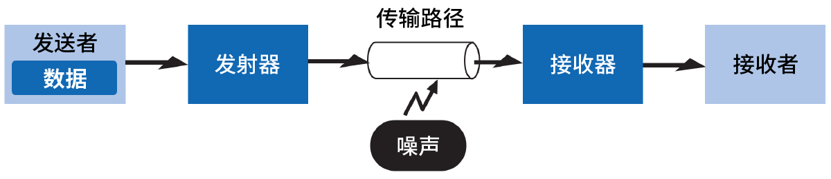图2 通信系统的基本模型构成

4. 无线通信的方式——调制和解调
基于图2中的通信系统的基本模型，图3显示了描述无线通信系统的基本功能——调制和解调。
在无线通信中，如果尝试以电磁波的形式直接发送数据，则无法远距离传输，由于诸如此类的原因，为了使远距离发送数据成为可能，发射器就需要进行将数据转换为能远距离传输的信号——“调制”操作。另一方面，接收器则需进行将调制后的信号还原到原来的数据——“解调”操作。表3总结了代表性的调制技术及其示例。
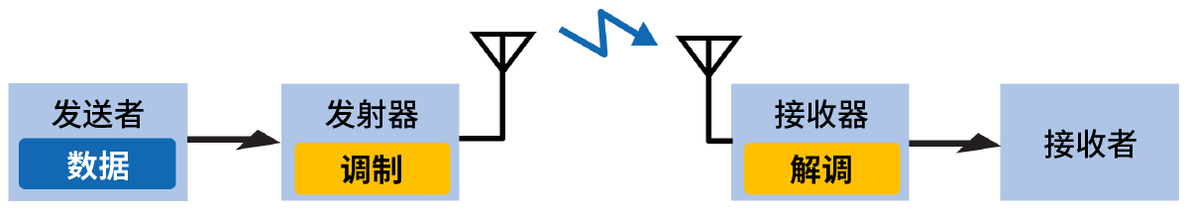图3 无线通信系统的构成

表3 无线通信的调制技术和采用示例
代表性的调制技术 | 采用示例
模拟
AM (Amplitude modulation)  调幅 | 无线电(中波广播、短波广播)
FM (Frequency modulation)  调频 | 无线电(社区广播)第1代手机
数字
ASK (Amplitude shift keying)  幅移键控调制 | RFID远程无钥匙进入
PSK (Frequency shift keying)  频移键控调制 | RFID远程无钥匙进入  Wi-SUN
PSK (Phase shift keying)  相移键控调制 | 地面数字播放  BS播放  第2/3/3.5代手机  WiGig (IEEE 802.11ad)  Zigbee  Wi-SUN
APSK (Amplitude phase shift keying)  幅相键控调制 | BS8K播放  BS4K播放
SS (Spread spectrum)  扩展频谱调制 | DS(Direct Sequence) | 第3代手机  Wi-Fi(IEEE 802.11b/11g)  WiGig(IEEE 802.11ad)  Zigbee
SS (Spread spectrum)  扩展频谱调制 | FH (Frequency Hopping) | Bluetooth
SS (Spread spectrum)  扩展频谱调制 | Chirp | LoRa WAN(LPWA)
QAM (Quadrature amplitude modulation)  正交振幅调制/正交相位调制 | 地面数字播放  第4代/第5代手机  WiGig (IEEE 802.11ad)
UWB (Ultra wideband)  超宽带调制 | 智能手机的位置检测
OFDM (Orthogonal frequency-division multiplexing)  正交频分复用调制 | 地面数字播放  第4代/第5代手机  Wi-Fi (IEEE 802.11b/11g)  Wi-Fi 4 (IEEE 802.11n)  Wi-Fi 5 (IEEE 802.11ac)  Wi-Fi 6 (IEEE 802.11ax)  Wi Gig (IEEE 802.11ad)  Wi-SUN  LTE-M/LTE-Cat.M1(LPWA)  NB-IoT(LPWA)

5.SP900信号分析仪与SP206V矢量信号源实操
在实际操作中，普尚SP900信号分析仪可搭配SP206V矢量信号源进行典型的数字调制信号解调分析，如图4所示。SP900信号分析仪支持超25种测量应用软件，如矢量调制和数字解调，模拟解调，5G NR，WLAN，脉冲，短距离通信和物联网，实时分析，功率放大器等，并覆盖各种复杂调制信号，如2G/3G/4G/5G NR、蜂窝通信、ZigBee、Pulse、EMI等。SP206V矢量信号源可结合信号生成软件产品，生成适合特定应用的测试信号，支持多种类型信号输出，如2/3/4/5G、矢量信号、BPSK、QAM等。

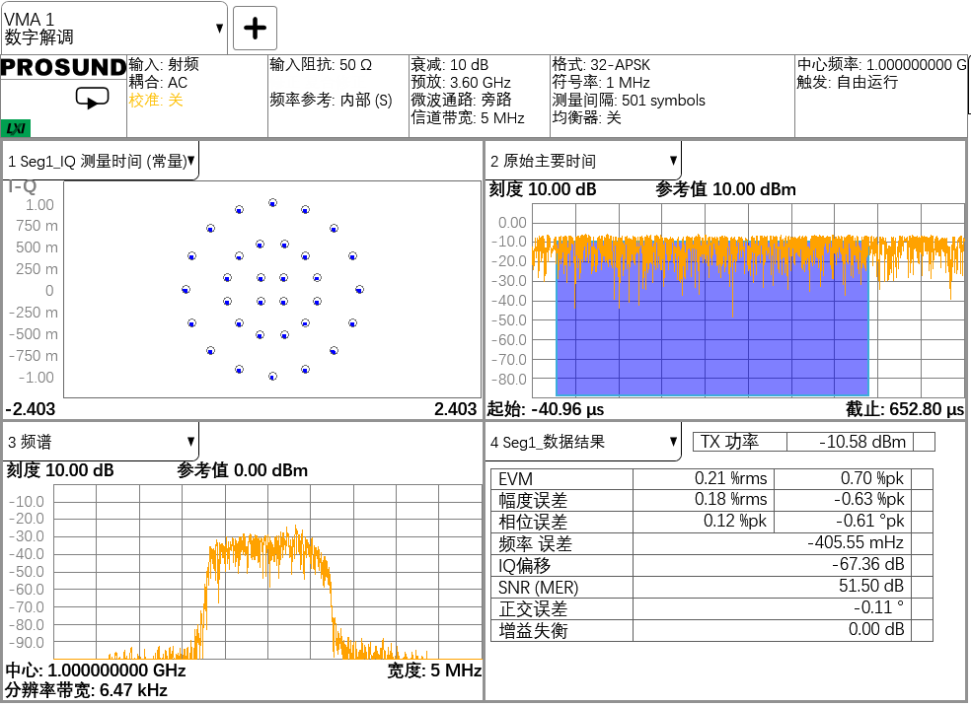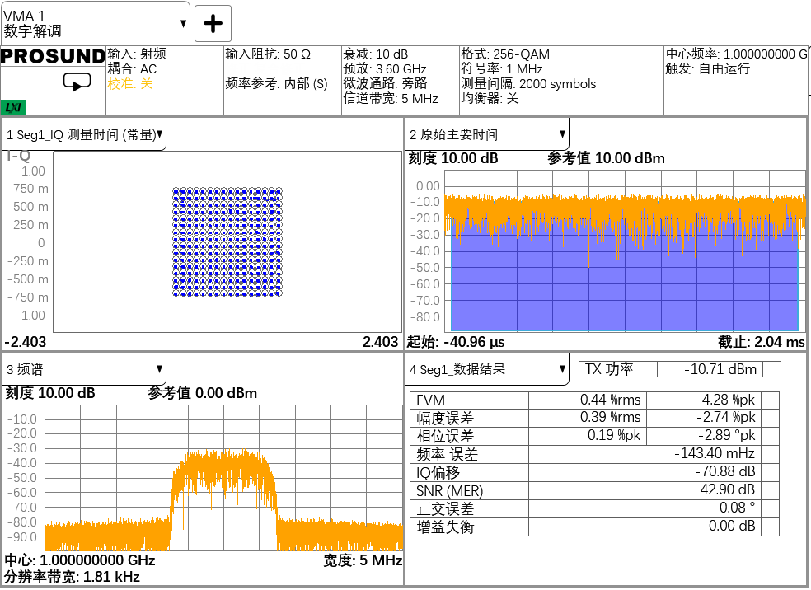
图4 典型的数字调制信号解调分析：32APSK调制分析(左图)，256QAM调制分析(右图)

